#### Norm

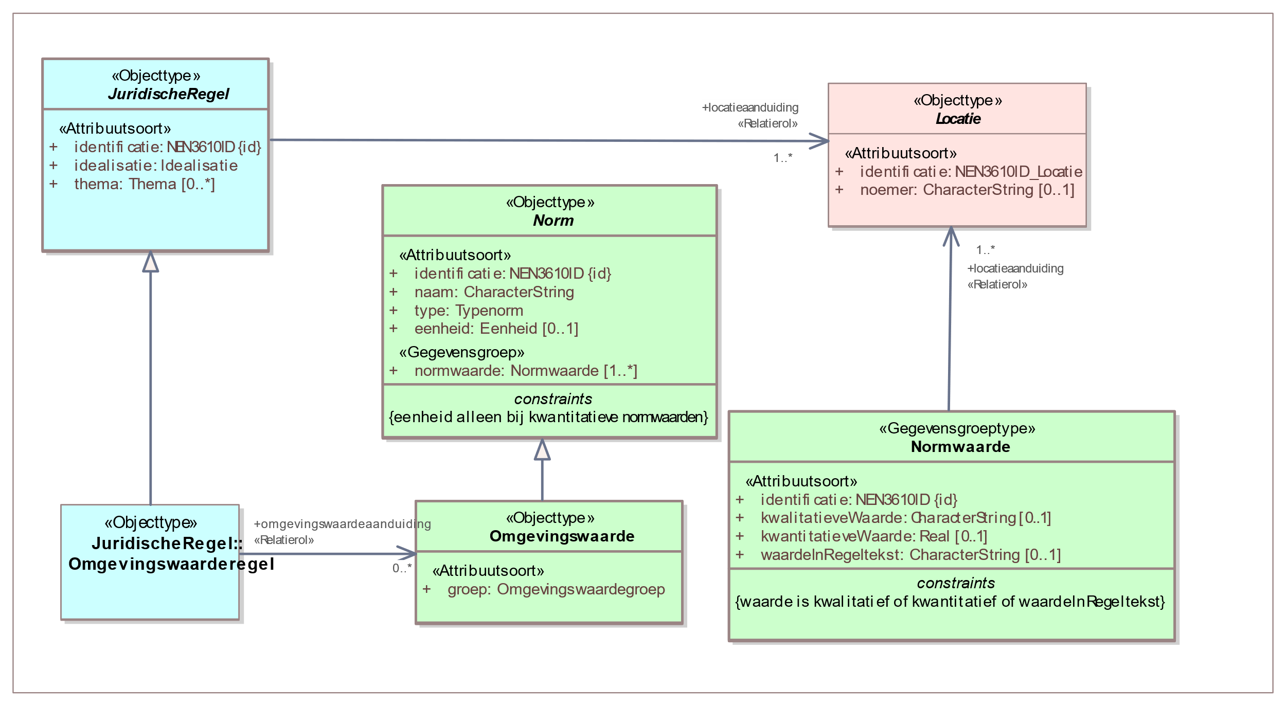

1. Uitsnede uit IMOW-diagram voor objecttype Omgevingswaarde

Omgevingswaarde is één van de verschijningsvormen van Norm. Omgevingswaarde en Norm kennen samen de volgende attributen:

* + *identificatie*: de unieke identificatie waaronder elk object van het type Omgevingswaarde bekend is. Identificatie conform datatype NEN3610-ID. Verplicht attribuut. Komt 1 keer voor. De identificatie moet de code (uit de STOP-waardelijst voor gemeente, waterschap, provincie of ministerie) bevatten van het bevoegd gezag dat het besluit neemt waarmee de Regeling wordt ingesteld of gewijzigd.
  + *naam*: de naam van de omgevingswaarde die wordt overgenomen uit of ontleend aan de naam of omschrijving van de betreffende omgevingswaarde in de Juridische regel. Het bevoegd gezag is vrij in de keuze van de naam. Verplicht attribuut. Komt 1 keer voor.
  + *type*: het type van de norm waartoe de omgevingswaarde behoort. Te kiezen uit de waardelijst 'Typenorm'. Verplicht attribuut. Komt 1 keer voor.
  + *groep*: de categorie waartoe de omgevingswaarde behoort. Attribuut dat zorgt voor symbolisatie conform de standaardweergave. Te kiezen uit de limitatieve waardelijst ‘Omgevingswaardegroep’. Verplicht attribuut. Komt 1 keer voor.
  + *normwaarde*: attribuut waarmee kan worden vastgelegd welke waarde een omgevingswaarde op een bepaalde locatie heeft. *normwaarde* kan kwantitatief (oftewel numeriek) of kwalitatief (oftewel in woorden) worden uitgedrukt of in de Regeltekst worden opgenomen. Verplicht attribuut. Komt zo vaak voor als gewenst.   
    *normwaarde* wordt ingevuld met de gegevensgroep Normwaarde die de volgende attributen kent:
    - * *identificatie*: de unieke identificatie waaronder elk voorkomen van Normwaarde bekend is. Identificatie conform datatype NEN3610-ID. Verplicht attribuut. Komt 1 keer voor.
      * een verplichte keuze uit de volgende attributen:

*kwalitatieveWaarde*: de kwalitatief oftewel in woorden beschreven waarde van de omgevingswaarde wanneer deze op verschillende locaties een verschillende waarde heeft en die waarden in het informatieobject zijn opgenomen. Het bevoegd gezag is vrij in de keuze van de beschrijving van de waarde. Optioneel attribuut. Komt 0 of 1 keer voor. De waarden worden in het OW-object én in een GIO vastgelegd. Dit attribuut kan alleen worden gebruikt wanneer de waarden niet in de Regeltekst staan.

*kwantitatieveWaarde*: de kwantitatief oftewel numeriek vastgelegde waarde van de omgevingswaarde. Optioneel attribuut. Komt 0 of 1 keer voor. Wordt vastgelegd door middel van een getal. De waarden worden in het OW-object én in een GIO vastgelegd. Dit attribuut kan alleen worden gebruikt wanneer de waarden niet in de Regeltekst staan.

*waardeInRegeltekst*: attribuut dat wordt gebruikt wanneer de waarde van de omgevingswaarde in de Regeltekst is opgenomen. Het bevoegd gezag is vrij in de keuze van de beschrijving van de waarde. Optioneel attribuut. Komt 0 of 1 keer voor. Dit attribuut kan alleen worden gebruikt wanneer de waarden in de Regeltekst staan.

* + *eenheid*: de grootheid waarin de kwantitatieve waarde van de Omgevingswaarde wordt uitgedrukt. Het bevoegd gezag kiest de juiste de eenheid, waarbij gebruik gemaakt wordt van de waardelijst 'Eenheid'. Onder voorwaarde verplicht attribuut: alleen te gebruiken wanneer bij Normwaarde is gekozen voor het attribuut *kwantitatieveWaarde*; dan verplicht. Komt dan 1 keer voor.
  + *locatieaanduiding*: de verwijzing van een specifieke Normwaarde behorend bij een Omgevingswaarde naar (de identificatie van) de bijbehorende Locatie(s); attribuut dat de specifieke Locatie(s) aanduidt waar deze annotatie Omgevingswaarde van toepassing is. Verplicht attribuut. Komt ten minste 1 keer voor.

Omgevingswaarde heeft de volgende constraints:

* + waarde is kwalitatief of kwantitatief of waardeInRegeltekst;
  + eenheid alleen bij kwantitatieve normwaarden.

**Werkafspraak Geometrie en Normwaarde**

Tot anders is bepaald in een volgende versie van dit toepassingsprofiel dan wel in een nader bericht van de beheerder van de TPOD-Standaard gelden de volgende werkafspraken:

1. Een Normwaarde geldt per individuele geometrie; dat geldt ook voor multigeometrie en locatiegroep: de Normwaarde geldt voor iedere individuele geometrie binnen de MultiSurface, MultiCurve of MultiPoint respectievelijk de Gebiedengroep, Lijnengroep of Puntengroep.
2. Aangezien een Normwaarde geldt per individuele geometrie is een Normwaarde die bedoeld is als gezamenlijke waarde voor meerdere geometrieën niet toegestaan.

**Werkafspraak Geen overlap**

Tot anders is bepaald in een volgende versie van dit toepassingsprofiel dan wel in een nader bericht van de beheerder van de TPOD-Standaard geldt de volgende werkafspraak:

Een Normwaarde mag maar 1 waarde op een Locatie hebben en Locaties van de Normwaarde mogen elkaar niet geheel of gedeeltelijk overlappen.